PA marker

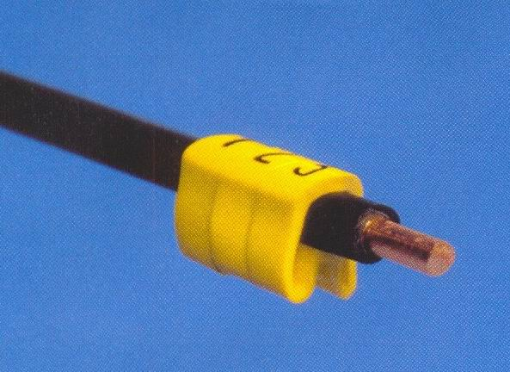

  - zatvoreni marker sa dobrim karakteristikama obuhvatanja za primenu na jos ne povezanim provodnicima
  - pored primene na elektricnim provodnicima, primenjuje se i na hudraulickim, i pneumatskim instalacijama
  - posebno dizajniran profil markera sa opruznim karakteristikama daje odlicno prijanjanje za provodnik
  - u slucaju kombinovanog obelezavanja sa vise markera ovog tipa na istom provodniku, posebnim sistemom je obezbedjeno dobro uzajamno prijanjanje
  - odlicna preglednost i citljivost karaktera
SPECIFIKACIJA:
DIZAJN: MARKER ZATVORENOG TIPA ZA OBELEZAVANJE KOMBINACIJOM VISE MARKERA ZA JEDNOKARAKTERNIM OZNAKAMA (M1)
MATERIJAL: BEZ KADMIJUMA I SILIKONA, MEKANI PVC PROIZVDEN SPECIJALNO PO PARTEX SPECIFIKACIJI. TAKODJE JE NA RASPOLAGANJU I MARKER ISTOG TIPA KOJI NE SADRZI HALOGEN (PAZ). PRIKAZAN JE KAO POSEBAN PROIZVOD
BOJE: STANDARDNE BOJE U KOJIMA SE ISPORUCUJE SU ZUTA I BELA, KAO I ISPORUKA U SVAKOJ OD BOJA MEDJUNARODNOG SISTEMA BOJA (VIDI POSEBNO INFORMACIJU O BOJAMA)
STAMPA: TERMO TRANSFER
TEKST: ALFANUMERICKE OZNAKE I SPECIJALNI KARAKTERI
OBELEZAVANJE ZA VISE KARAKTERA: VIDI POSEBNO
OTPORNOST NA VISOKU TEMPERATURU: MARKER ZADRZAVA OBLIK U OPSEGU TEMPERATURE OD -30ºC DO + 60ºC
OTPORNOST: MARKER JE PROIZVEDEN U SKLADU SA PARTEX PTP (PRODUCT TEST PROGRAMME) RAZRADJENIM I PROPISANIM OD STRANE SVEDSKOG INZTITUTA ZA ISPITIVANJE MATERIJALA (Swedidh Test and Research Institute) prema sledecim zahtevima i standardima:
- zapaljivost prema standardu UL94-VO (za standarde vidi posebno)
- otporan na UV zracenje
- otporan na uticaj agresivnih hemikalija
- otporan na starenje
ZA PRIMENU U POSEBNO AGRESIVNOM OKRUZENJU MOLIMO VAS DA NAS KONTAKTIRATE.

DIMENZIJE U mm (NOMINALNE)
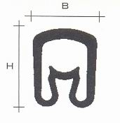
Oznaka tipa | Visina H | Sirina B | Visina teksta
PA02 | 3.6 | 3.5 | 2.6
PA1 | 5.5 | 4.2 | 2.6
PA2 | 9.5 | 6.6 | 4.0
PA3 | 16.5 | 11.0 | 4.0

VELICINE I PAKOVANJE
Kataloski broj | Precnik/povrsina  mm / mm² | Duzina markera | Broj  karaktera | Poluiseceni markeri | Iseceni markeri
PA-02003*V¤&.# | 1.3 – 3.0 mm  0.2 – 1.5 mm² | 3 mm | 1 | Kalem sa 1,000 komada;  CD sa 500 komada  Vrecica sa 250 komada  10 vrecica (traka) sa po 25 komada | Traka sa 1,000 markera (5 vrecica po 200 markera u svakoj)
PA-10003*V¤&.# | 2.5 – 5.0 mm  1.5 – 4.0 mm² | 3 mm | 1 | Kalem sa 1,000 komada;  CD sa 500 komada  Vrecica sa 250 komada  10 vrecica (traka) sa po 25 komada | Traka sa 1,000 markera (5 vrecica po 200 markera u svakoj)
PA-20004*V¤&.# | 4.0 – 10.0 mm  2.5 – 16.0 mm² | 4 mm | 1 | CD sa 500 komada | Traka sa 500 markera (5 vrecica po 100 markera u svakoj)
PA-30006*V¤&.# | 8.0 – 16.0 mm  16.0 – 70.0 mm² | 6 mm | 1 |  | Traka sa 100 markera (5 vrecica po 20 markera u svakoj)
Kljuc za oznake:
* PAKOVANJE: A = seceni (pojedinacni) markeri; B = kalem za 1,000 markera; P = traka sa markerima (vrecice); S = CD
V = stampa termo transferom
¤= boja markera u skladu sa medjunarodnim standardom
& = boja karaktera crna ili bela; za ostale boje molimo vas da nas kontaktirate
# = karakter
NAPOMENA: AKO ZELITE ISPORUKU BLANKO MARKERA MOLIMO VAS DA SLOVO V PROMENITE U N !!!

PRIMENE:
